# Comment calculer l’intégrale $\int_{r_{A}}^{r_{B}}{\frac{1}{r^{2}}⋅dr}$ ?

Traçons la courbe $f\left(r\right)=\frac{1}{r^{2}}$

Comme $\frac{1}{r^{2}}⋅dr$ correspond à l’aire du trait rouge, $\int_{r_{A}}^{r_{B}}{\frac{1}{r^{2}}⋅dr}$ correspond à l’aire en bleu sur la courbe (somme de tous les traits qu’on pourrait tracer pour recouvrir la surface sous la courbe).

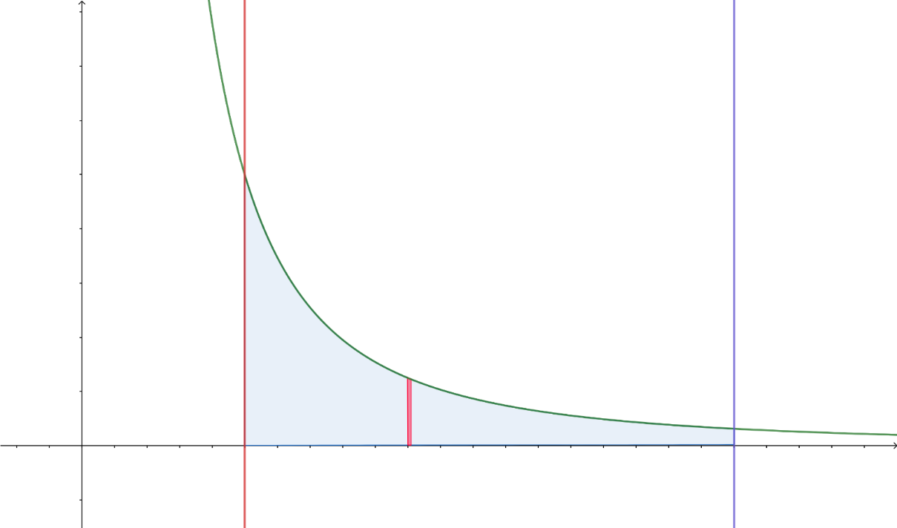

Conclusion : L’intégrale $\int_{r_{A}}^{r_{B}}{\frac{1}{r^{2}}⋅dr}$ correspond à l’aire $A(r)$ en bleu sous la courbe représentant la fonction $\frac{1}{r^{2}}$.

**Généralisation : L’intégrale $\int_{r_{A}}^{r_{B}}{f(r)⋅dr}$ correspond à l’aire $A(r)$ sous la courbe représentant la fonction $f\left(r\right)$ entre les bornes $r_{A}$ et $r_{B}$.**

Calcul de $A(r)$ entre les bornes $r$ et $r+dr$ :

Soit

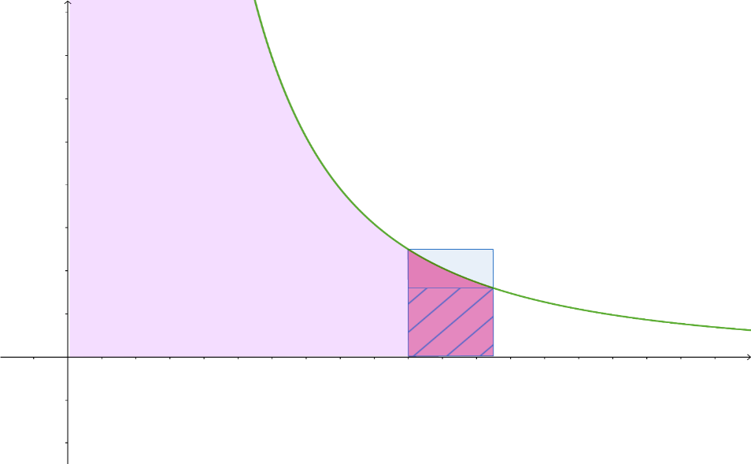

et $A\left(r+dr\right)=\int_{0}^{r+dr}{f(r)⋅dr}$

L’aire $A$ sous la courbe entre $r$ et $r+dr$ vaut $A\left(r\right)-A(r+dr)$ (surface violette correspondant au trait sur la courbe précédente)  
  
Or cette aire est inférieure à l’aire du rectangle bleu : $f\left(r\right)×dr$

et supérieure à l’aire du rectangle hachuré en bleu : $f\left(r+dr\right)×dr$

On peut écrire : $f\left(r\right)×dr≤A\left(r\right)-A\left(r+dr\right)≤f\left(r+dr\right)×dr$

Ou encore $f\left(r\right)≤\frac{A\left(r\right)-A\left(r+dr\right)}{dr}≤f\left(r+dr\right)$

Si on fait tendre $dr$ vers 0, on arrive à $f\left(r\right)≤\lim_{dr→0}{\frac{A\left(r\right)-A\left(r+dr\right)}{dr}}≤f(r)$  
ou encore : $f\left(r\right)≥\lim_{dr→0}{\frac{A\left(r+dr\right)-A\left(r\right)}{dr}}≥f(r)$

Soit $f\left(r\right)=\frac{dA\left(r\right)}{dr}$

**On en conclut que : $A\left(r\right)=F(r)$ où $F\left(r\right)$ est une primitive de $f(r)$  
L’aire sous la courbe entre les bornes 0 et $r$ est une primitive de la fonction $f(r)$.**

Calcul de $\int_{r_{A}}^{r_{B}}{\frac{1}{r^{2}}⋅dr}$

$\int_{r_{A}}^{r_{B}}{\frac{1}{r^{2}}⋅dr}=A\left(r_{B}\right)-A\left(r_{A}\right)=F\left(r_{B}\right)-F\left(r_{A}\right)=-\frac{1}{r_{B}}+Cste-\left(-\frac{1}{r_{A}}+Cste\right)=-\frac{1}{r_{B}}+\frac{1}{r_{A}}$